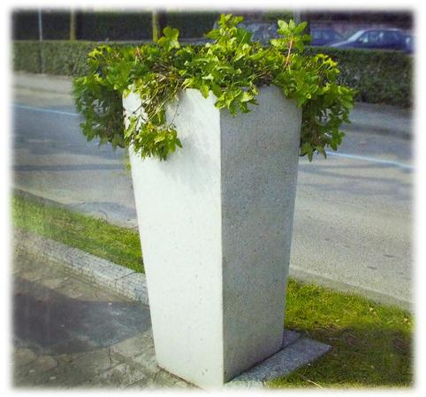

Descrizione:
Fioriera a pianta quadrata realizzata in conglomerato
cementizio armato per migliorare l'aderenza e
fibrorinforzato ad alta resistenza meccanica, trattato
per resistere ad inquinamento urbano ed umidità.
Dimensioni disponibili: 35/45x110(h) cm
Finiture disponibili: Rosa antico martellinato / sabbiato
- Grigio martellinato - sabbiato
Categoria :Fioriere
Codice: EP11009

